

编译原理实验报告

课 程： | 编译原理
学生姓名： | 宣丽娜
指导教师： | 倪鹏
学 院： | 计算机学院
专业班级： | 计科T2401班

2026年6月

目 录
一、实验目的 3
二、实验准备 3
三、实验时间 3
四、实验内容 3
五、基本原理 4
1. 自上而下预测分析 4
2. 左递归的消除 4
3. FIRST 集与 FOLLOW 集 4
4. 预测分析表的构造 4
5. 栈驱动分析过程 4
六、实现过程 5
1. 流程图 5
2. 核心代码 6
3. 运行结果 9
4. 运行截图 11
七、实验总结 12
1. 实验过程分析 12
2. 心得体会 12

实验：基于 LL(1) 预测分析法的语法分析程序设计
项目 | 内容
实验名称 | 预测分析法语法分析程序
编程语言 | C语言
验证环境 | 头歌
实验时间 | 2026年6月5日

一、实验目的
- 理解自上而下语法分析器从开始符号出发进行最左推导的基本工作过程。
- 掌握文法预处理方法，包括消除间接左递归、消除直接左递归以及判断文法是否满足 LL(1) 条件。
- 掌握 FIRST 集、FOLLOW 集和预测分析表的迭代求解方法，并能够解释各表项的来源。
- 使用 C 语言实现一个可运行的预测分析程序，对给定符号串进行逐步语法分析，并在出现语法错误时给出明确的出错位置。

二、实验准备
知识准备：上下文无关文法、终结符与非终结符、最左推导、空串、左递归、FIRST 集、FOLLOW 集、SELECT 集以及 LL(1) 预测分析算法。
环境准备：头歌实验平台
输入文件准备：第一行为非终结符集合，第二行为终结符集合，随后依次给出产生式和测试串。产生式使用“->”表示推导，候选式之间使用“|”分隔，程序内部使用“^”表示空串，使用“#”表示输入结束符。

三、实验时间
2026年6月5日。

四、实验内容
- 读取目标文法和测试串，将含有多个候选式的产生式拆分为独立产生式。
- 按照非终结符顺序替换间接左递归，再将直接左递归转换为等价的右递归形式。
- 采用不动点迭代方法计算全部非终结符的 FIRST 集和 FOLLOW 集。
- 依据产生式右部的 FIRST 集及左部非终结符的 FOLLOW 集构造预测分析表，并检查表项是否发生冲突。
- 以“#S”为初始分析栈，对测试串逐步执行匹配、查表、弹栈和逆序压栈操作。
- 对非法终结符、终结符不匹配、预测表项为空和分析栈溢出等情况进行错误处理。

五、基本原理

1. 自上而下预测分析
预测分析从文法开始符号出发，根据当前输入符号选择唯一的候选式。分析过程中只需向前查看一个输入符号，因此称为 LL(1) 分析：第一个 L 表示从左向右扫描输入串，第二个 L 表示构造最左推导，数字 1 表示每次只使用一个向前看符号。

2. 左递归的消除
若存在产生式 A→Aα|β，则递归下降或预测分析会在尚未消耗输入符号时反复展开 A，导致无限递归。直接左递归可转换为 A→βA′，A′→αA′|ε。程序先按非终结符顺序将形如 Ai→Ajγ 的候选式用 Aj 的候选式替换，使间接左递归转化为直接左递归，再统一完成消除。实验程序以小写 e、t 分别表示 E′、T′，并以“^”表示 ε。

3. FIRST 集与 FOLLOW 集
FIRST(α) 表示从符号串 α 推导出的串中可能出现的第一个终结符集合；若 α 能够推出空串，则 ε 也属于 FIRST(α)。计算时持续扫描全部产生式，并将新元素加入集合，直至某一轮扫描不再产生变化。
FOLLOW(A) 表示在某个句型中可能紧跟在非终结符 A 后面的终结符集合。开始符号的 FOLLOW 集首先加入“#”。对于 A→αBβ，将 FIRST(β)−{ε} 加入 FOLLOW(B)；当 β 为空或 ε∈FIRST(β) 时，再将 FOLLOW(A) 加入 FOLLOW(B)。

4. 预测分析表的构造
对每条产生式 A→α，若终结符 a∈FIRST(α)，则在表项 M[A,a] 中填入该产生式；若 ε∈FIRST(α)，则对每个 b∈FOLLOW(A)，在 M[A,b] 中填入该产生式。若同一表项需要填入两条不同产生式，说明 SELECT 集发生交叠，文法不是 LL(1) 文法。

5. 栈驱动分析过程
分析栈初始内容为“#S”，输入串末尾补“#”。设栈顶为 X，当前输入符号为 a：当 X=a 且二者均为终结符时，弹出 X 并后移输入指针；当 X 为非终结符时，查询 M[X,a]，弹出 X 后将产生式右部从右向左压栈；当 X 与 a 同为“#”时接受输入串；其余情况均报告语法错误。

六、实现过程

1. 流程图
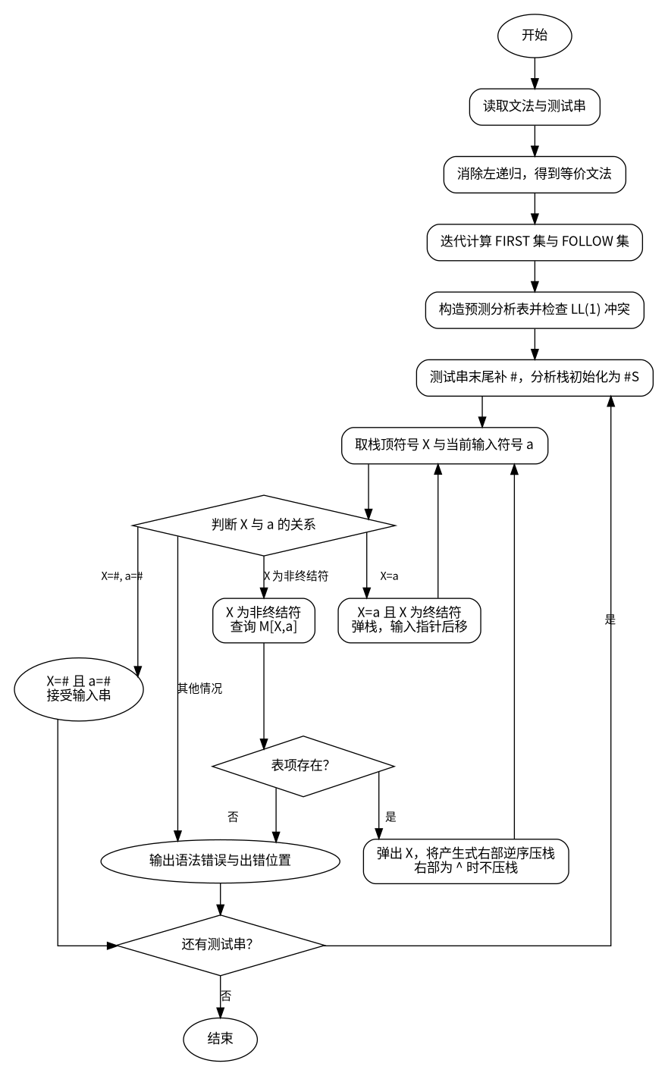
图1 LL(1) 预测分析程序总体流程

2. 核心代码
程序使用字符数组保存非终结符、终结符和测试串，使用 Production 结构体保存产生式。各算法均采用固定上限数组，避免复杂内存管理；完整程序另附，本节列出决定实验结果的核心函数。
(1) 按序消除间接左递归与直接左递归
static void eliminate_left_recursion(void) {
for (int i = 0; i < nonterminal_count; ++i) {
char ai = nonterminals[i];
for (int j = 0; j < i; ++j) {
replace_indirect_left_recursion(ai, nonterminals[j]);
}
eliminate_direct_left_recursion(ai);
}
}
该函数按照非终结符顺序处理文法。对当前非终结符 Ai，先用已经处理过的 Aj 候选式替换 Ai→Ajγ，再调用直接左递归消除函数。新增非终结符会自动加入非终结符表，后续 FIRST、FOLLOW 和预测表计算均能识别。
(2) 采用不动点迭代计算 FIRST 集
static void compute_first_sets(void) {
memset(first_set, 0, sizeof(first_set));
bool changed;
do {
changed = false;
for (int p = 0; p < production_count; ++p) {
int lhs = nonterminal_index(productions[p].lhs);
bool nullable_prefix = true;
const char *rhs = productions[p].rhs;
if (strcmp(rhs, "^") == 0) {
changed |= add_bool(first_set[lhs], (unsigned char)EPSILON);
continue;
}
for (int i = 0; rhs[i]; ++i) {
char symbol = rhs[i];
int nt = nonterminal_index(symbol);
if (nt < 0) {
changed |= add_bool(first_set[lhs], (unsigned char)symbol);
nullable_prefix = false;
break;
}
for (int c = 0; c < ASCII_SIZE; ++c) {
if (c != (unsigned char)EPSILON && first_set[nt][c]) {
changed |= add_bool(first_set[lhs], (unsigned char)c);
}
}
if (!first_set[nt][(unsigned char)EPSILON]) {
nullable_prefix = false;
break;
}
}
if (nullable_prefix) {
changed |= add_bool(first_set[lhs], (unsigned char)EPSILON);
}
}
} while (changed);
}
每轮扫描将能够确定的终结符加入左部非终结符的 FIRST 集。若产生式右部前缀均可推出空串，则将“^”加入集合。changed 标志保证算法在所有集合稳定后停止。
(3) 迭代传播 FOLLOW 集
static void compute_follow_sets(void) {
memset(follow_set, 0, sizeof(follow_set));
follow_set[0][(unsigned char)END_MARK] = true;
bool changed;
do {
changed = false;
for (int p = 0; p < production_count; ++p) {
int lhs = nonterminal_index(productions[p].lhs);
const char *rhs = productions[p].rhs;
for (int i = 0; rhs[i]; ++i) {
int current = nonterminal_index(rhs[i]);
if (current < 0) {
continue;
}
bool beta_first[ASCII_SIZE];
first_of_string(rhs + i + 1, beta_first);
for (int c = 0; c < ASCII_SIZE; ++c) {
if (c != (unsigned char)EPSILON && beta_first[c]) {
changed |= add_bool(follow_set[current], (unsigned char)c);
}
}
if (beta_first[(unsigned char)EPSILON]) {
for (int c = 0; c < ASCII_SIZE; ++c) {
if (follow_set[lhs][c]) {
changed |= add_bool(follow_set[current], (unsigned char)c);
}
}
}
}
}
} while (changed);
}
对产生式右部出现的每个非终结符 B，先计算其后缀 β 的 FIRST 集；随后依据 β 是否可空决定是否传播左部非终结符的 FOLLOW 集。该过程同样迭代至集合不再增加。
(4) 构造预测分析表并检查冲突
static bool construct_prediction_table(void) {
build_table_terminal_list();
for (int i = 0; i < MAX_SYMBOLS; ++i) {
for (int j = 0; j < MAX_SYMBOLS; ++j) {
parse_table[i][j] = -1;
}
}
bool ll1 = true;
for (int p = 0; p < production_count; ++p) {
int row = nonterminal_index(productions[p].lhs);
bool select[ASCII_SIZE];
first_of_string(productions[p].rhs, select);
for (int c = 0; c < ASCII_SIZE; ++c) {
if (c == (unsigned char)EPSILON || !select[c]) {
continue;
}
int col = table_terminal_index((char)c);
if (col >= 0) {
if (parse_table[row][col] != -1 && parse_table[row][col] != p) {
ll1 = false;
} else {
parse_table[row][col] = p;
}
}
}
if (select[(unsigned char)EPSILON]) {
for (int c = 0; c < ASCII_SIZE; ++c) {
if (!follow_set[row][c]) {
continue;
}
int col = table_terminal_index((char)c);
if (col >= 0) {
if (parse_table[row][col] != -1 && parse_table[row][col] != p) {
ll1 = false;
} else {
parse_table[row][col] = p;
}
}
}
}
}
return ll1;
}
表项初值为 -1。每条产生式依据 FIRST(右部) 和 FOLLOW(左部) 写入表格；若表项已经保存另一条产生式，则将 LL(1) 判定结果置为冲突。
(5) 使用分析栈对输入串执行预测分析
static bool analyze_string(const char *source) {
char input[MAX_INPUT + 2];
snprintf(input, sizeof(input), "%s", source);
size_t len = strlen(input);
if (len == 0 || input[len - 1] != END_MARK) {
if (len + 1 >= sizeof(input)) {
fatal("测试串过长");
}
input[len++] = END_MARK;
input[len] = '\0';
}
char stack[MAX_STACK];
int top = 0;
int pointer = 0;
int step = 1;
stack[0] = END_MARK;
stack[++top] = nonterminals[0];
printf("\n分析输入串：%s\n", source);
printf("%-6s%-22s%-22s%s\n", "步骤", "分析栈", "剩余输入", "动作");
while (step <= 1000) {
char stack_text[MAX_STACK + 1];
char action[256];
stack_to_string(stack, top, stack_text, sizeof(stack_text));
char x = stack[top];
char a = input[pointer];
if (x == END_MARK && a == END_MARK) {
snprintf(action, sizeof(action), "接受：分析成功");
printf("%-6d%-22s%-22s%s\n", step, stack_text, input + pointer, action);
return true;
}
if (!is_nonterminal(x)) {
if (x == a) {
snprintf(action, sizeof(action), "匹配终结符 %c", a);
printf("%-6d%-22s%-22s%s\n", step, stack_text, input + pointer, action);
top--;
pointer++;
} else {
snprintf(action, sizeof(action), "错误：期望 %c，实际为 %c", x, a);
printf("%-6d%-22s%-22s%s\n", step, stack_text, input + pointer, action);
return false;
}
} else {
int row = nonterminal_index(x);
int col = table_terminal_index(a);
if (col < 0 || parse_table[row][col] < 0) {
snprintf(action, sizeof(action), "错误：M[%c,%c] 为空", x, a);
printf("%-6d%-22s%-22s%s\n", step, stack_text, input + pointer, action);
return false;
}
int p = parse_table[row][col];
snprintf(action, sizeof(action), "使用 %c->%s",
productions[p].lhs, productions[p].rhs);
printf("%-6d%-22s%-22s%s\n", step, stack_text, input + pointer, action);
top--;
if (strcmp(productions[p].rhs, "^") != 0) {
int rhs_len = (int)strlen(productions[p].rhs);
if (top + rhs_len + 1 >= MAX_STACK) {
fatal("分析栈溢出");
}
for (int i = rhs_len - 1; i >= 0; --i) {
stack[++top] = productions[p].rhs[i];
}
}
}
step++;
}
printf("错误：分析步骤超过上限，文法可能存在循环。\n");
return false;
}
分析函数在每一步输出分析栈、剩余输入和所执行动作。预测表项为空时立即终止当前测试，并报告 M[X,a]，便于定位错误发生时的栈顶非终结符和向前看符号。

3. 运行结果
输入文法为：E→E+T|T，T→T*F|F，F→(E)|i。原文法中 E 和 T 均含直接左递归，不能直接构造 LL(1) 预测分析表。消除左递归后得到下表所示文法。
非终结符 | 消除左递归后的产生式 | 说明
E | E→Te | 表达式由项 T 开始，e 处理后续加法
T | T→Ft | 项由因子 F 开始，t 处理后续乘法
F | F→(E)|i | 因子为括号表达式或标识符 i
e | e→+Te|^ | e 表示 E′，可继续加法或推出空串
t | t→*Ft|^ | t 表示 T′，可继续乘法或推出空串

程序计算得到的 FIRST 集和 FOLLOW 集如下。集合结果与文法含义一致：E、T、F 均以“(”或“i”开始；e 和 t 分别表示可选的加法尾部与乘法尾部，因此都包含空串。
非终结符 | FIRST 集 | FOLLOW 集
E | { (, i } | { ), # }
T | { (, i } | { +, ), # }
F | { (, i } | { +, *, ), # }
e | { +, ^ } | { ), # }
t | { *, ^ } | { +, ), # }

根据上述集合构造的预测分析表如下。所有有效表项均只对应一条产生式，因此不存在冲突，转换后的文法满足 LL(1) 条件。表中“error”表示该非终结符与当前输入符号组合没有合法产生式。
非终结符 | + | * | ( | ) | i | #
E | error | error | E→Te | error | E→Te | error
T | error | error | T→Ft | error | T→Ft | error
F | error | error | F→(E) | error | F→i | error
e | e→+Te | error | error | e→^ | error | e→^
t | t→^ | t→*Ft | error | t→^ | error | t→^

测试串 | 分析结论 | 关键依据
(i)*i | 接受，符合文法 | 第18步分析栈和剩余输入均为“#”
(i)*iii | 拒绝，不符合文法 | 第16步栈顶为 t、向前看符号为 i，M[t,i] 为空

第一个测试串可解释为括号表达式与标识符相乘，能够由 E⇒Te⇒Fte⇒(E)te 等步骤推导得到。第二个测试串在完成“(i)*i”的合法前缀后仍残留两个连续的 i，此时文法只允许 t 推出乘法尾部或空串，不能在 i 上选择候选式，因此程序正确报告语法错误。

4. 运行截图
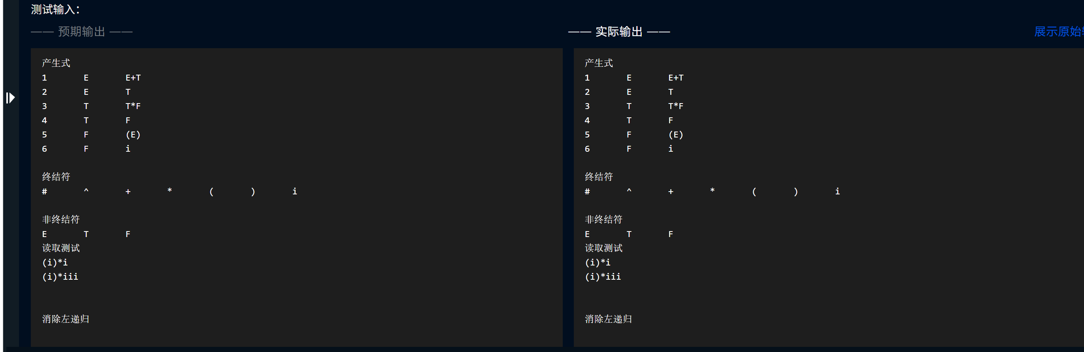

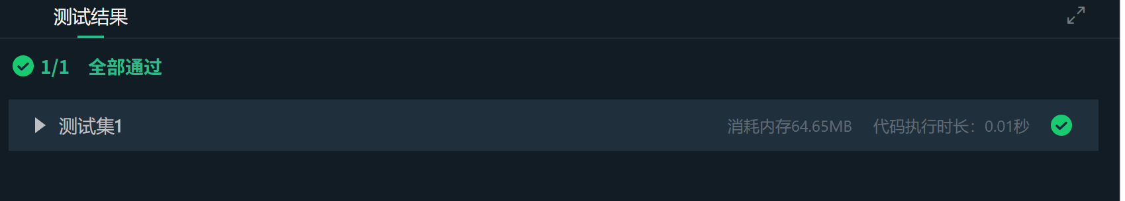

七、实验总结

1. 实验过程分析
本实验的关键并不在于简单地把产生式写入二维表，而在于保证文法预处理、集合求解和栈驱动分析三个阶段之间的数据一致性。原始文法若保留左递归，FIRST 集计算和预测分析都会产生循环，因此必须先完成左递归消除。转换后新增的 e、t 既要加入非终结符集合，也必须参与 FIRST、FOLLOW 和预测表计算，否则空串产生式对应的表项会缺失。
FIRST 集和 FOLLOW 集之间存在依赖关系，单次扫描通常不能得到完整结果。例如 FOLLOW(F) 需要先由 T→Ft 获得 FIRST(t)−{^} 中的“*”，又要在 t 可空时继承 FOLLOW(T)；FOLLOW(T) 还会继续继承 FOLLOW(E)。因此程序采用 changed 标志反复扫描全部产生式，直到集合达到不动点。
预测分析阶段通过表项 M[X,a] 将“选择哪个候选式”的问题转化为常数时间查表。对于错误串，程序没有只输出笼统的“不符合文法”，而是同时给出栈顶符号、当前输入符号和空表项位置。本例中 M[t,i] 为空，能够直接说明乘法项结束后不允许无运算符地继续出现标识符。
程序还对输入格式、文法缺失、表项冲突、非法终结符、终结符不匹配、分析栈溢出和循环步骤上限进行了检查。通过严格编译选项验证后没有警告，两个样例的接受与拒绝结果符合预期。

2. 心得体会
通过本次实验，可以看到 LL(1) 分析器的核心是“用集合消除回溯，用表格固定选择，用栈模拟推导”。FIRST 集决定产生式能够以哪些符号开始，FOLLOW 集解决可空候选式应在何时使用，预测分析表则把二者统一为可直接执行的决策规则。
在编码过程中，最容易出现的问题是空串传播不完整、FOLLOW 集只扫描一次、产生式右部入栈顺序错误以及忘记在输入末尾添加结束符。将右部逆序压栈后，最左侧符号才能位于栈顶，这与构造最左推导的要求一致。后续若扩展到多字符记号或实际程序语言，应在词法分析阶段先将输入转换为记号序列，再将当前的字符级表结构改为字符串或枚举类型。
实验结果表明，预测分析法结构清晰、执行效率高、错误位置明确，但它要求文法满足较严格的 LL(1) 条件。对于存在公共前缀或无法消除冲突的文法，还需要进一步提取左公共因子、改写文法，或采用 LR 等自下而上分析方法。

